Contact DuPont :
Horst Ulrich Reimer
Public Relations Manager Europe, Middle East, Africa
DuPont Chemicals & Fluoroproducts
Du Pont de Nemours (Deutschland) GmbH
Tél.: +49 (0)61 02/18-1297
Fax: +49 (0)61 02/18-1318
E-mail: Horst-Ulrich.Reimer@dupont.com

DuPont à Chillventa 2012 : de nouvelles technologies
pour réduire l’impact environnemental des fluides frigorigènes
Quatre experts de DuPont présenteront les développements en cours

Paris, septembre 2012 – À Chillventa 2012, du 9 au 11 octobre à Nuremberg, DuPont Refrigerants (Hall 4, Stand 410) présentera de nouvelles solutions de fluides frigorigènes qui vont considérablement réduire l’impact environnemental des systèmes de réfrigération et de climatisation.
La nouvelle gamme de frigorigènes DuPont™ Opteon® en cours de développement offre un potentiel de réchauffement climatique (PRC) bien plus faible que les produits utilisés jusqu’à présent. Outre Opteon® XP10, déjà développé pour les systèmes frigorifiques commerciaux (froid positif), seront présentés de nouveaux produits destinés aux climatiseurs et aux pompes à chaleur. DuPont donnera aussi des informations sur la gamme ISCEON® Série 9, une famille de produits actuellement disponibles sur le marché, spécifiquement conçus pour permettre de convertir facilement les équipements de réfrigération et de climatisation existants chargés en R22 – permettant ainsi à leurs propriétaires de continuer à les utiliser jusqu’à la fin de leur vie de service.
Au cours de quatre présentations, des experts de la Société exposeront l’état de développement actuel de technologies à faible PRC dans diverses applications, ainsi que les dangers présentés par les fluides frigorigènes de contrefaçon. Des informations détaillées sur la date et le lieu de ces présentations peuvent être obtenues sur le stand de DuPont, ou dans le programme officiel du salon.

Extension de la famille de fluides frigorigènes à faible PRC DuPont™ Opteon®
La nouvelle famille de fluides frigorigènes à faible PRC DuPont™ Opteon® se caractérise par un équilibre de propriétés optimal associant haut rendement énergétique, impact environnemental réduit, grande sécurité d’utilisation et faibles coûts d’exploitation totaux. Cette gamme s’appuie sur la technologie HFO spécialement développée à cet effet.
C’est à Chillventa 2010 que DuPont a présenté Opteon® XP10 comme le plus prometteur de ses fluides frigorigènes à faible PRC en cours de développement. Conçu pour remplacer le R134a dans les systèmes frigorifiques commerciaux (froid positif), ce produit présente un potentiel de réchauffement climatique d’environ 600, soit considérablement inférieur à celui du R134a (1430), mais possède des propriétés thermodynamiques similaires et est ininflammable. Il convient donc à la fois aux équipements neufs et aux systèmes existants fonctionnant au R134a.
DuPont poursuit aussi le développement et les tests d’une série d’autres fluides frigorigènes pouvant remplacer le R404A/R507 dans les systèmes frigorifiques commerciaux, le R410A dans les climatiseurs et les pompes à chaleur, et le R134a ainsi que le R123 dans les groupes refroidisseurs de liquide. La Société présentera également à Chillventa une nouvelle molécule HFO en cours de développement, appelée DR-2. Ce produit convient aux pompes à chaleur haute température, au procédé « organic Rankine cycle », aux groupes refroidisseurs de liquide basse pression, et peut être utilisé en tant que fluide caloporteur.

DuPont™ ISCEON® Série 9 – la solution la plus utilisée dans le monde pour remplacer efficacement le R22
La gamme DuPont™ ISCEON® Série 9 est désormais devenue la première solution utilisée dans le monde pour convertir efficacement et économiquement les équipements chargés en R22. Il s’agit d’une famille de fluides frigorigènes de remplacement n’appauvrissant pas la couche d’ozone, qui permet de continuer à utiliser les équipements de réfrigération et de climatisation existants sans nécessiter de modifications importantes, supprimant ainsi la nécessité d’investir lourdement dans des équipements neufs.
En effet, selon la directive européenne EC1005/2009, seuls les HCFC récupérés ou recyclés peuvent être utilisés jusqu’à la fin de 2014 pour entretenir ou recharger les équipements de réfrigération et de climatisation. À compter du 1er janvier 2015, ces substances seront totalement interdites.
Comme l’explique Joachim Gerstel, responsable Développement de Marché pour la région Europe, Moyen-Orient et Afrique – DuPont Refrigerants : « La quantité de R22 recyclé est d’ores et déjà restreinte. De plus, les grossistes comme les distributeurs s’attendent à une pénurie encore plus importante compte tenu de la baisse régulière des retours de R22. Nous préconisons donc de convertir rapidement les équipements afin d’éviter leur mise hors service et les coûts que cela entraîne. La conversion peut généralement s’effectuer dans le cadre d’un entretien de routine durant l’activité commerciale normale. DuPont s’engage sur la disponibilité des fluides frigorigènes ISCEON® Série 9 en quantités suffisantes. »

Actif depuis plus de 80 ans dans le secteur des frigorigènes, DuPont est l’un des leaders et fers de lance de l’innovation sur ce marché. À ce titre, la Société répond rapidement aux initiatives des gouvernements et de l’industrie, et développe des solutions appropriées pouvant contribuer à encore réduire l’impact environnemental des équipements de réfrigération et de climatisation.
DuPont est l’un des plus importants fournisseurs mondiaux de fluides frigorigènes. Cette activité associe la science, la technologie, sa connaissance du marché et son envergure mondiale pour offrir des matériaux et des solutions propices au développement durable, qui accroissent le confort personnel, permettent de préserver nos aliments, améliorent les procédés industriels et réduisent l’impact sur l’environnement. Pour de plus amples informations, veuillez consulter le site <http://refrigerants.dupont.com>.
Depuis 1802, DuPont apporte aux marchés mondiaux des produits, matériaux et services nés de son savoir scientifique et de son ingénierie de premier rang. L’entreprise est convaincue qu'en collaborant étroitement avec clients, gouvernements, ONG et leaders d'opinion, elle contribuera au développement de solutions répondant à des défis mondiaux tels qu'offrir au monde une nourriture saine et abondante, diminuer la dépendance aux énergies fossiles, protéger les vies et l'environnement. Pour plus d'informations sur DuPont et son engagement en faveur de l'innovation, visitez www.dupont.com.

XXX

L'Ovale DuPont, DuPont™, The miracles of science™, ISCEON® et Opeton® sont des marques ou marques déposées de DuPont et de ses sociétés affiliées.

Contact presse (France, Belgique, Luxembourg)
Heide Lavarde SARL
3, rue Hélène Boucher
F-95120 Ermont
Contact : Sandrine Arnaud
Tél.: ++ 33 (0)1 30 26 34 00
Fax: ++ 33 (0)1 34 13 38 45
E-mail : sarnaud@agencelavarde.com

DuPont à Chillventa 2012 : de nouvelles technologies
pour réduire l’impact environnemental des fluides frigorigènes
Quatre experts de DuPont présenteront les développements en cours

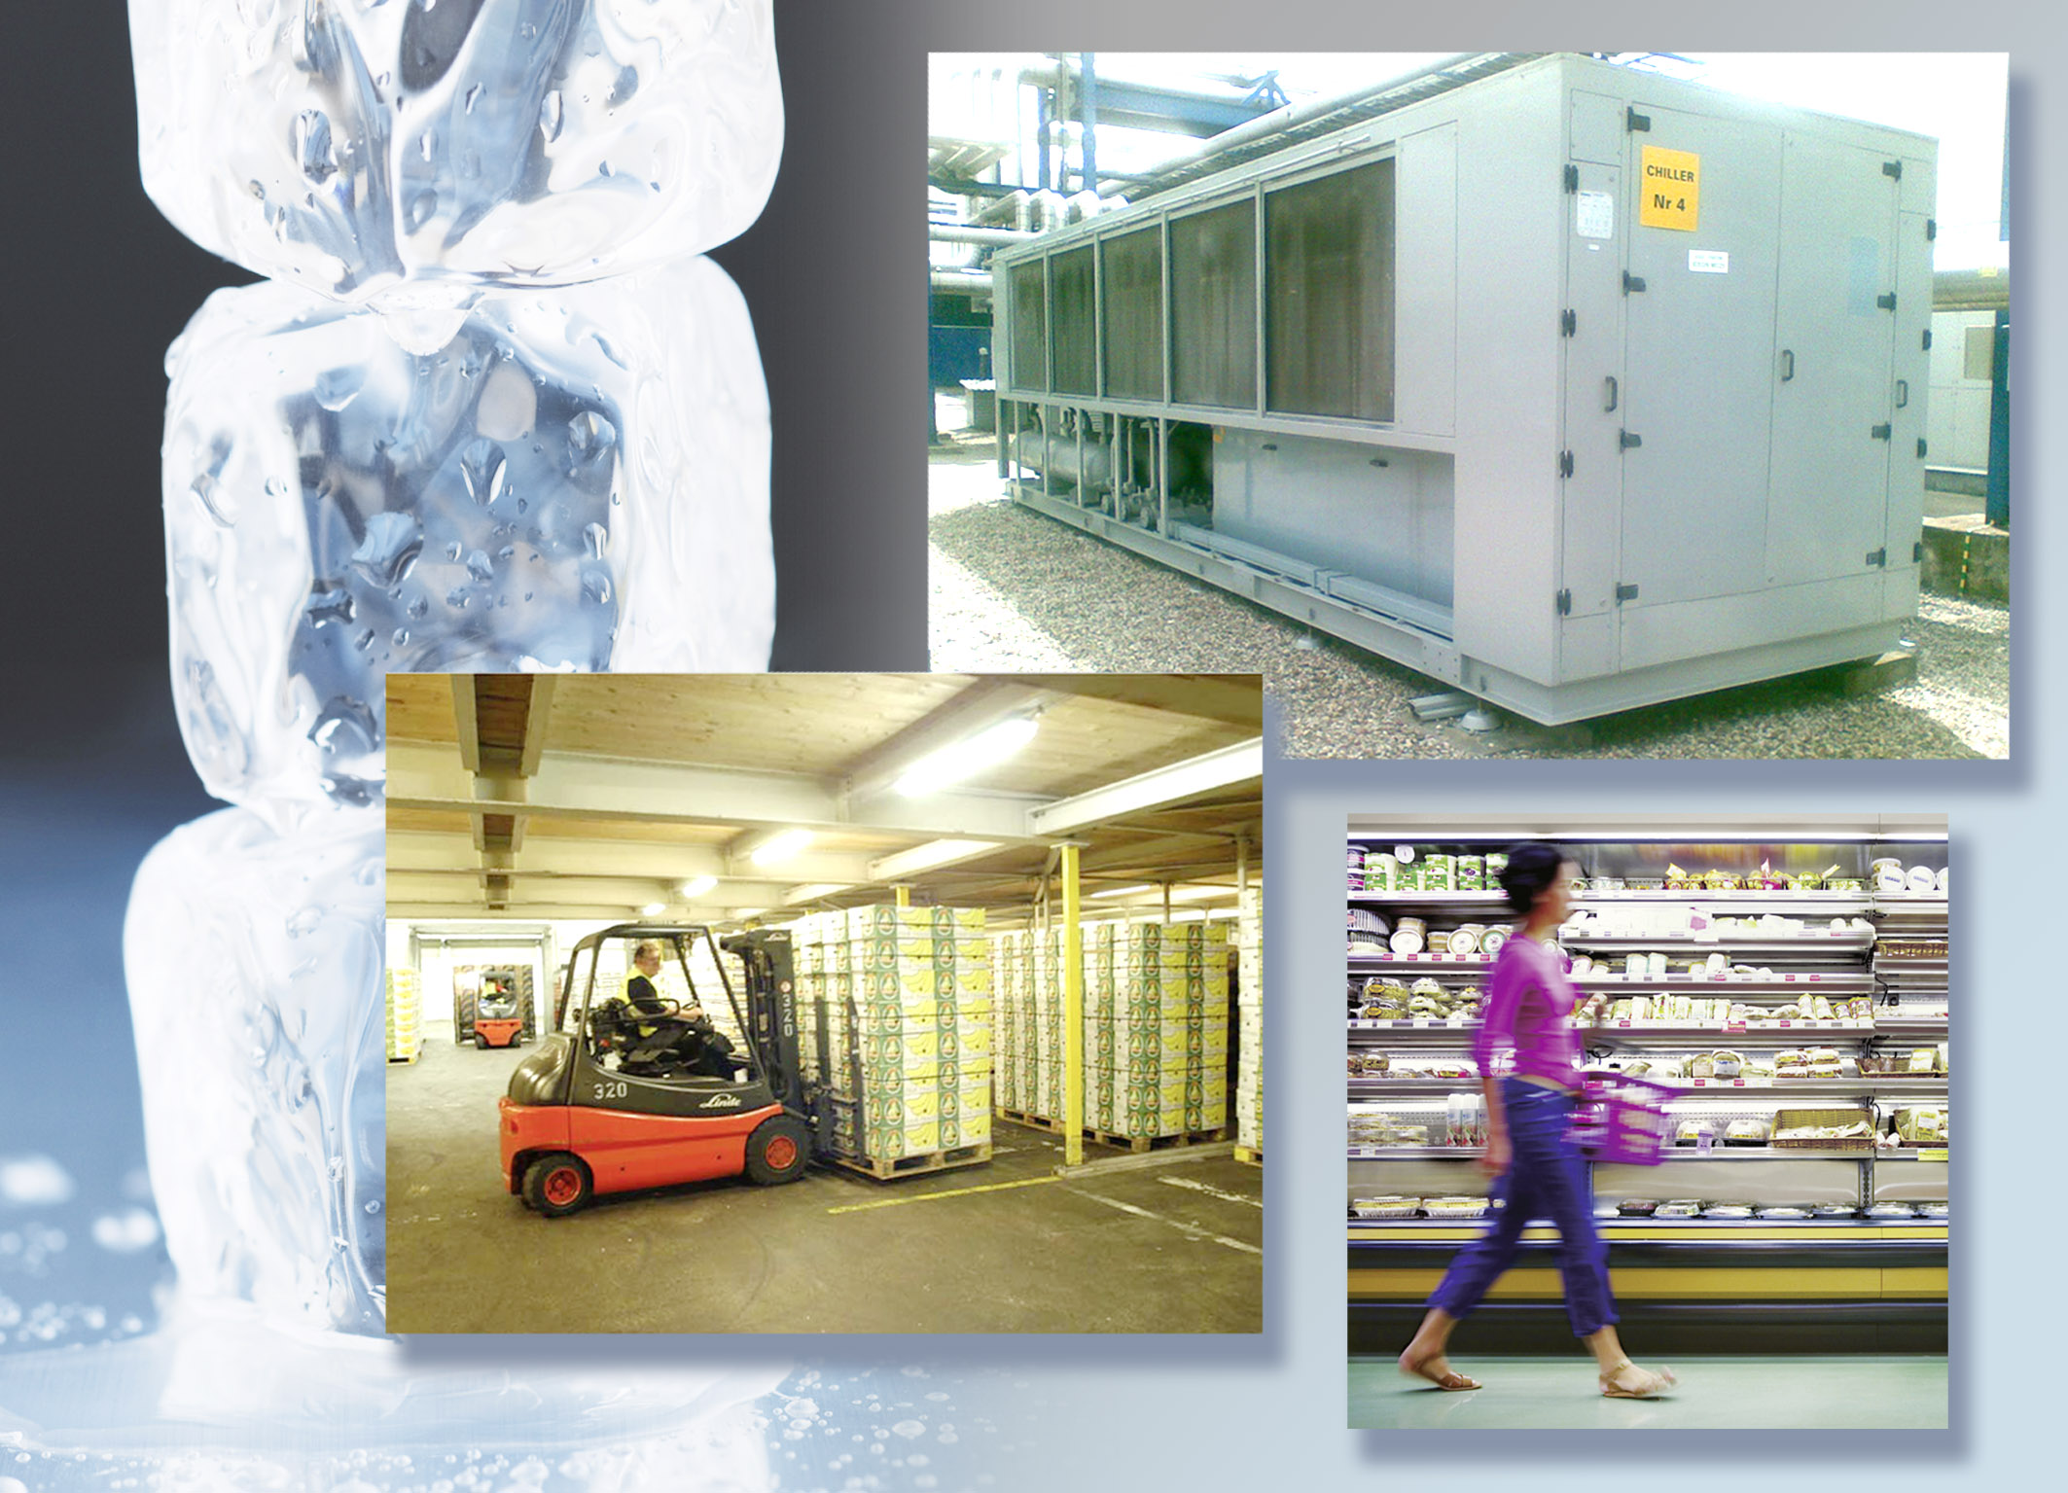

Photo : DuPont

À Chillventa, DuPont présentera une gamme de nouveaux fluides frigorigènes à faible potentiel de réchauffement climatique, appartenant à la famille Opteon® et pouvant être utilisés dans les systèmes frigorifiques commerciaux (faible et moyenne température), les climatiseurs, les pompes à chaleur à évaporation directe, et les groupes refroidisseurs de liquide.

Cette image peut être téléchargée en haute résolution sur le site
http://emea.news.dupont.com
sous la rubrique Informations par industrie >Architecture & Construction
Choix de la langue sur la page d’accueil

